|  |  |  |
| --- | --- | --- |
| |  |  | | --- | --- | | http://mai.ru/life/brand/mai.gif | Приложение 2 к журналу практики  **ФЕДЕРАЛЬНОЕ ГОСУДАРСТВЕННОЕ БЮДЖЕТНОЕ ОБРАЗОВАТЕЛЬНОЕ УЧРЕЖДЕНИЕ ВЫСШЕГО ОБРАЗОВАНИЯ**  **«МОСКОВСКИЙ АВИАЦИОННЫЙ ИНСТИТУТ (НАЦИОНАЛЬНЫЙ ИССЛЕДОВАТЕЛЬСКИЙ УНИВЕРСИТЕТ)»** | |
| **Отчет по производственной практике**  Обучающийся Шульц Богдан Евгеньевич.  Институт №3 «Системы управления, информатика и электроэнергетика»  Кафедра 307 «Цифровые технологии и информационные системы»  Учебная группа: М3О-321б-21  Направление подготовки (специальность): 09.03.02 «Информационные системы и технологии»  Вид практики: производственная  Руководитель практики от МАИ:  Максимов Николай Анатольевич  ____________/___________________/  *(подпись руководителя)*  _____________________/______________________/ «26» июля 2021 г.  *(подпись обучающегося) (фамилия, инициалы) (дата)*  Москва 2024 |

1. **Цели прохождения практики**

Содержание практики охватывает круг вопросов, связанных с: получением, хранением, преобразованием, передачей и использованием информации, созданием информационных моделей предприятия и предметной области, созданием макетов программных модулей и разработки программ их реализующих, оценкой технико-экономических параметров создаваемых программных модулей.

Целью производственной практики является достижение следующих результатов освоения (РО):

|  |  |  |
| --- | --- | --- |
| **N** | **Шифр** | **Результат освоения** |
| 1 | В-6 (ОК-10) | Владеть основными навыками письма, необходимыми для подготовки публикаций, тезисов и ведения переписки |
| 2 | У-28 (ОПК-9) | Уметь работать в качестве пользователя персонального компьютера, использовать внешние носители информации для обмена данными между машинами, создавать резервные копии архивов данных и программ, использовать языки и системы программирования для решения профессиональных задач, работать с программными средствами и пакетами общего назначения |
| 3 | В-44 (ПК-41) | Владеть навыками применения инструментальных средств при эксплуатации и проектировании информационных систем различного назначения; |
| 4 | В-45 (ПК-42) | Владеть навыками построения моделей представления знаний, подходами и техникой решения задач искусственного интеллекта |
| 5 | З-62 (ПКС-1) | Знать теоретические и экспериментальные способы и методы оценки надежности, основные и эксплуатационные характеристики надежности, способы и методы их обеспечения в процессе проектирования, изготовления и эксплуатации информационных систем |
| 6 | З-72 (ПКС-9) | Знать функциональную и структурную организации информационных систем аэрокосмических комплексов, ее основные блоки и элементы; |
| 7 | З-141 (ПКС-8) | Знать информационные закономерности, специфику информационных объектов и ресурсов, информационных потребностей в предметной области. |
| 8 | У-115 (ПКС-11) | Уметь проводить выбор интерфейсных средств при построении сложных профессионально-ориентированных информационных систем. |
| 9 | У-116 (ПКС-11) | Уметь ставить и решать задачи, связанные с организацией диалога между человеком и информационной системой. |
| 10 | У-117 (ПКС-11) | Уметь формулировать основные технико-экономические требования к проектируемым профессионально-ориентированным информационным системам. |
| 11 | У-118 (ПКС-11) | Уметь создавать профессионально-ориентированные информационные системы. |
| 12 | В-61 (ПКС-17) | Владеть навыками разработки прикладных Web-приложений, использования инструментальных средств разработки фреймворков и др.; |

Перечисленные РО являются основой для формирования следующих компетенций:

|  |  |  |
| --- | --- | --- |
| **N** | **Шифр** | **Компетенция** |
| 1 | ОК-10 | Способность логически, верно, аргументированно и ясно строить устную и письменную речь на русском языке |
| 2 | ОПК-9 | Готовность применять основы информатики и программирования для решения типовых профессиональных задач; |
| 3 | ПКС-1 | Способность оценивать надежность и качество функционирования объекта проектирования |
| 4 | ПКС-8 | Способность разрабатывать информационно-логическую, функциональную и объектно-ориентированную модели информационной системы, модели данных информационных систем. |
| 5 | ПКС-9 | Готовность осуществлять организацию сбора, коммутации, формирования групповых сигналов и контроль качества входных данных при проектировании ИС АКК. |
| 6 | ПКС-11 | Готовность участвовать в разработке и эксплуатации систем наблюдения и мониторинга с использованием технологий дистанционного зондирования Земли (ДЗЗ). |
| 7 | ПКС-17 | Способность создавать Web-интерфейс для информационных систем |
| 8 | ПК-41 | Способность использовать инструментальные средства информационных систем в своей профессиональной деятельности |
| 9 | ПК-42 | Способность решать прикладные вопросы интеллектуальных систем и владеть подходами и техникой решения задач искусственного интеллекта |

1. **Индивидуальное задание обучающемуся**

Разработать систему обмена данными, хранящимися в локальных базах данных, между клиентами с использованием протокола bittorrent. Любой узел сети одновременно является и клиентом, и сервером. Отправитель формирует документ. Документ состоит из заголовочного файла документа формата xml, который содержит hash суммы составных частей. Составные части представляют собой xml-файлы, в которых корневой тэг соответствует тэгу составной части, а наименование файла соответствует hash сумме этой составной части. Отправитель отправляет заголовочный файл документа получателю. Получатель принимает заголовочный файл. Получатель проверяет наличие составных частей в базе данных (во временных файлах) и других узлах сети. Получатель выполняет запрос отсутствующих у него частей документа. После этого производится загрузка документа в базу данных. В результате из базы данных должен собираться документ с hash суммой аналогичной исходному документу.

1. **План выполнения индивидуального задания**

|  |  |  |
| --- | --- | --- |
| **№ п/п** | **Наименование этапов выполнения работы** | **Срок выполнения этапов работы** |
| 1. | Проведение инструктажа по технике безопасности | 03.07.2024 |
| 2. | Общее ознакомление с организацией НИИ ТП, ее целями и задачами | 03.07.2024 – 04.07.2024 |
| 3. | Сбор информации об организации НИИ ТП, изучение организационно-управленческой структуры, подчиненности, содержания устава (положения о подразделении) организации | 04.07.2024 – 05.07.2024 |
| 4. | Проведение обследования объекта автоматизации (обмен данными между пользователями локальной сети) | 06.07.2024 |
| 5. | Сбор информации о требованиях пользователей и формализация требований заказчика | 08.07.2024 – 10.07.2024 |
| 6. | Выполнение обзора научной литературы и электронных информационно-образовательных ресурсов | 09.07.2024 – 11.07.2024 |
| 7. | Проектирование информационной системы для обмена данными по протоколу bittorrent. | 12.07.2024 – 19.07.2024 |
| 8. | Освоение начального обучения пользователей информационной системы для обмена данными по протоколу bittorrent. | 19.07.2024 – 20.07.2024 |
| 9. | Анализ и обобщение результатов работ по проектированию информационной системы для обмена данными по протоколу bittorrent. | 20.07.2024 – 21.07.2024 |
| 10. | Подготовка презентации информационной системы для обмена данными по протоколу bittorrent. | 21.07.2024 – 23.07.2024 |
| 11. | Написание индивидуального отчета о прохождении практики | 23.07.2024 - 25.07.2024 |

1. **Содержательное описание работы**
   1. **Описание протокола Bittorrent.**

Протокол предназначен для нецентрализованного обмена файлами. Передача файлов может осуществляться с помощью стороннего сервера координатора (трекера) или с помощью распределенной хеш-таблицы DHT. При передаче файла по протоколу bittorrent файл делится на равные по размеру части файла во время формирования файла описания торрента. Каждая из этих частей имеет собственную hash сумму, которая сверяется с hash суммой в файле описания на трекере. После загрузки части файла, получатель становится источником этой части, а после и всего файла.

Процесс передачи файла с помощью трекера.

Отправитель формирует файл описания торрента, в котором содержится информация о трекерах и метаданные файла. Отправитель сообщает трекеру о готовности к обмену и становится источником. Получателю необходимо загрузить этот файл описания, чтобы произвести обмен. С помощью файла описания получатель, обращаясь к трекеру, запрашивает список, который содержит IP-адреса источников нужного файла. Источниками могут быть клиенты, имеющие необходимый файл или его части. Далее получатель подключается к источникам и загружает части файла. После окончания загрузки файла, получатель становится его источником. На рисунке Рисунок 1 представлена последовательная диаграмма этого процесса.

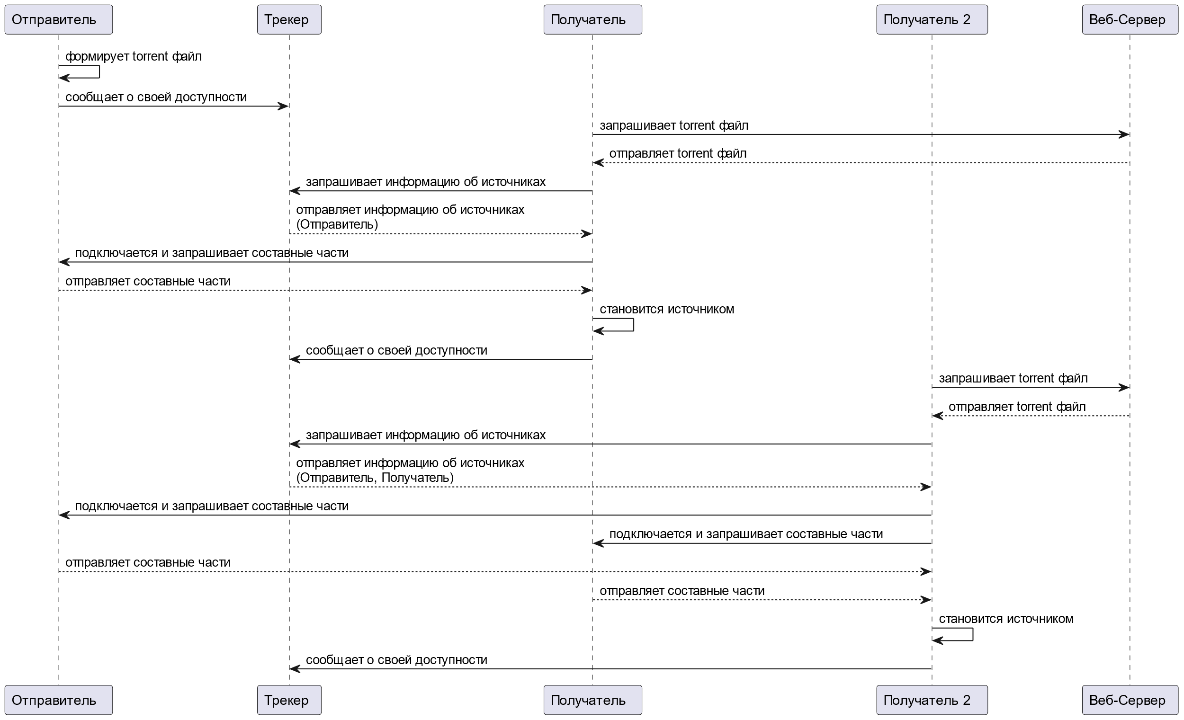

Рисунок 1 — Последовательная диаграмма процесса передачи файла с помощью трекера.

Процесс передачи файла с помощью DHT.

Отправитель формирует magnet ссылку, в которой хранится метаинформация о передаваемом файле и исходных источниках файла. Получателю необходимо получить magnet ссылку, чтобы загрузить файл. С помощью magnet ссылки DHT протокол способен найти оригинальный источник файла, а также другие источники. Протокол запрашивает информацию о файле у оригинальных источников, они в свою очередь распространяют этот запрос другим узлам. Это позволяет постепенно сужать область поиска, основываясь только на hash сумме файла. Опрошенные узлы в ответ на запрос отправляют списки с источниками файла или его частями. Когда подключение к источникам установлено, получатель начинает загрузку частей файла. После окончания загрузки файла, получатель становится его источником. На рисунке Рисунок 2 представлена последовательная диаграмма этого процесса.

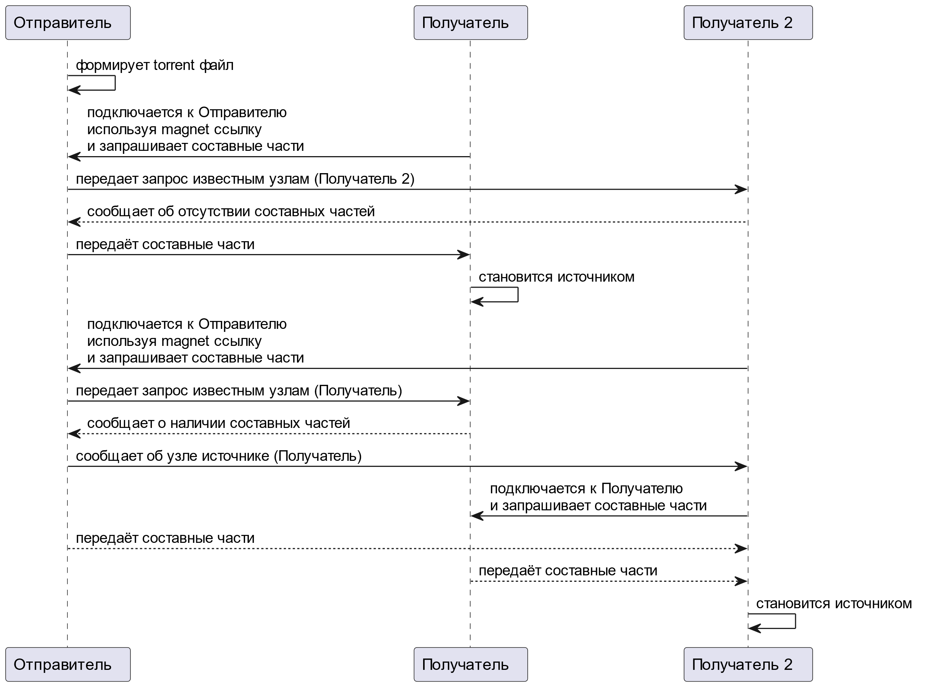

Рисунок 2 — Последовательная диаграмма процесса передачи файла с помощью DHT протокола.

DHT сохраняет полученную информацию об источниках, предоставленных узлами. Протокол способен анализировать источники и адаптироваться, поддерживая надежную структуру сети.

* 1. **Описание структуры системы.**

На каждом узле системы имеется база данных и приложения, отвечающее за обмен документами. Приложение реализовывает архитектуру клиент-сервер. Каждый узел одновременно является клиентом и сервером. Приложение обеспечивает доступ к базе данных с помощью системы ORM. Бизнес-логика приложения реализовывает формирование документа, заголовочного файла и составных частей из базы данных, отправку заголовочного файла и составных частей документа, передачу запроса на загрузку другим узлам, потенциально имеющих составные части запрашиваемого документа, формирование magnet ссылок для каждой составной части документа, выполнение анализа имеющихся составных частей документа.

На рисунке Рисунок 3 представлена структурная схема системы, состоящей из трёх узлов, и структура каждого узла. Отправитель инициирует передачу документа получателю, а раздающий является дополнительным источником составных частей передаваемого документа.

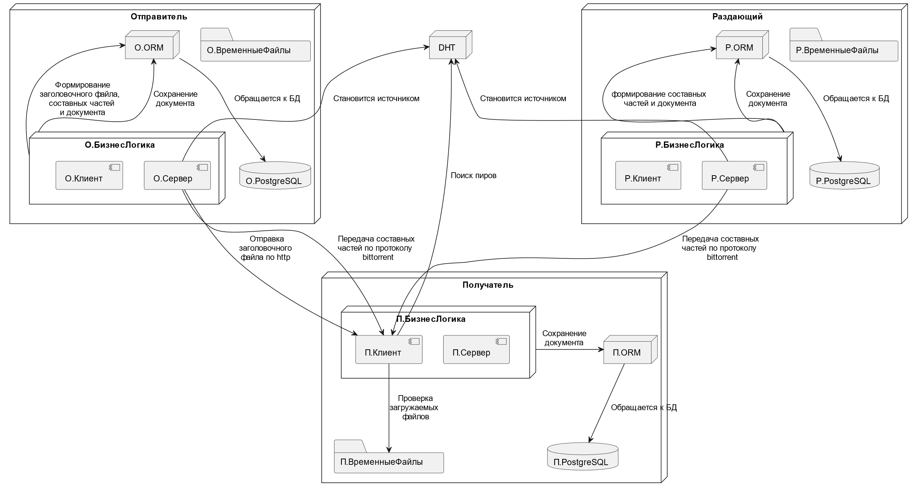

Рисунок 3 — Структурная схема системы.

* 1. **Описание работы системы.**

Отправитель формирует документ. Документ состоит из заголовочного файла документа формата xml, который содержит hash суммы составных частей. Составные части представляют собой xml-файлы, в которых корневой тэг соответствует тэгу составной части, а наименование файла соответствует hash сумме этой составной части. Отправитель отправляет заголовочный файл документа получателю по протоколу HTTP. Получатель принимает заголовочный файл. Получатель проверяет наличие составных частей в базе данных (во временных файлах). Получатель формирует magnet ссылки для всех составных частей. Получатель выполняет запрос отсутствующих у него частей документа и начинает отправку имеющихся. Загрузка и отправка составных частей документа осуществляется с помощью протокола bittorrent с использованием DHT. По окончанию загрузки документ собирается и проверяется на целостность с помощью hash суммы. Если документ прошёл проверку, он загружается в базу данных.

На рисунке Рисунок 4 представлена диаграмма последовательности процесса передачи документа. Отправитель инициирует последовательную передачу документа получателю и получателю 2.

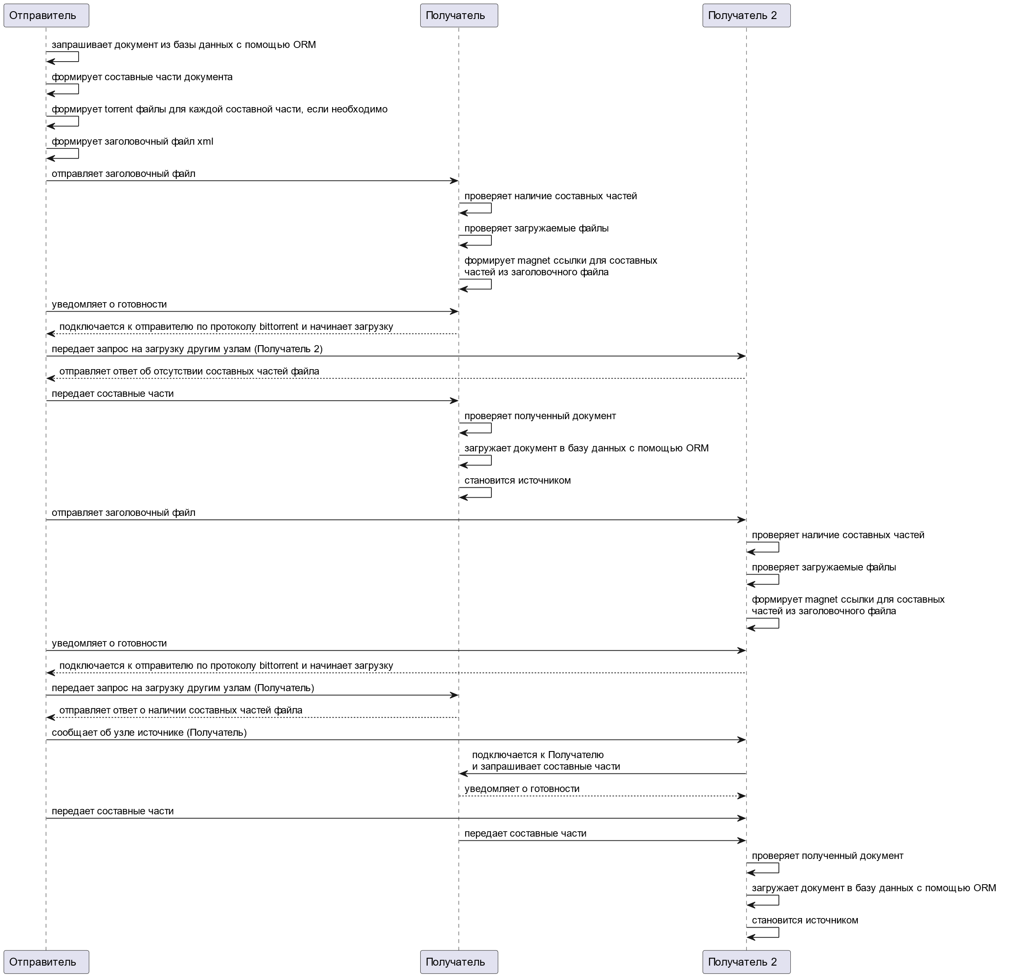

Рисунок 4 — Диаграмма последовательности процесса передачи документа.

* 1. **Описание модулей приложения.**

На рисунке Рисунок 5 представлена схема функциональны модулей приложения.

Модуль Main связывает другие модули между собой, обеспечивая обмен документами между узлами.

Модуль ORMTypes реализует все объекты базы данных, которые могут понадобится для формирования документов и составных частей.

Модуль baseHandler реализует функции обработки запросов информации из базы данных, используя ORM и модуль ORMTypes. Отвечает за чтение информации из базы данных и запись информации в базу данных.

Модуль xmlHandlers реализует функции обработки пересылаемых файлов формата xml. Отвечает за формирование файлов составных частей.

Модуль torrentHandlers реализует функции обработки файлов формата torrent. Отвечает за создание новых торрент файлов.

Модуль jinja2 реализует функции обработки шаблонов заголовочного файла и документов формата xml. Отвечает за создание заголовочных файлов и документов.

Модуль httpServer реализует функции HTTP сервера. Отвечает за передачу заголовочных файлов между узлами по протоколу HTTP, обработку запросов.

Модуль Auxiliary реализует вспомогательные функции. Отвечает за чтение и запись файлов файловой системы, загрузку узлов по умолчанию.

Модуль constants содержит постоянные переменные, используемые в других модулях.

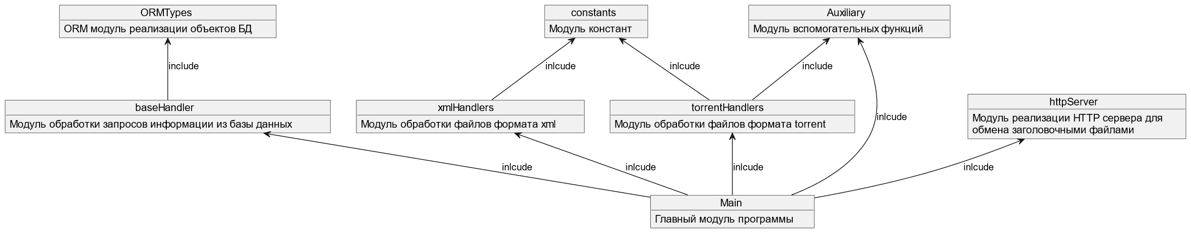

Рисунок 5 — Схема модулей приложения.

* 1. **Результаты.**

В ходе работы реализованы следующие функциональные возможности приложения:

* Чтение информации из файлов в файловой системе в программу;
* запись информации из программы в файл файловой системы;
* обработка заголовочного файла и документа формата;
* создание составных частей документа;
* создание торрент файлов из составных частей документа;
* чтение информации об узлах системы из файла;
* формирование заголовочного файла с помощью шаблона;
* передача составных частей по протоколу bittorrent.

Разработка приложения для системы обмена информацией не завершена, следующие функции не реализованы или реализованы частично:

* Передача заголовочных файлов между узлами по протоколу HTTP;
* анализ имеющихся частей документа;
* чтение информации из базы данных;
* запись информации в базу данных;
* формирование magnet ссылок из заголовочного файла;
* проверка полученного документа на целостность.
  1. **Анализ результатов и выводы.**